老年锻炼展活力，绘就幸福新画卷
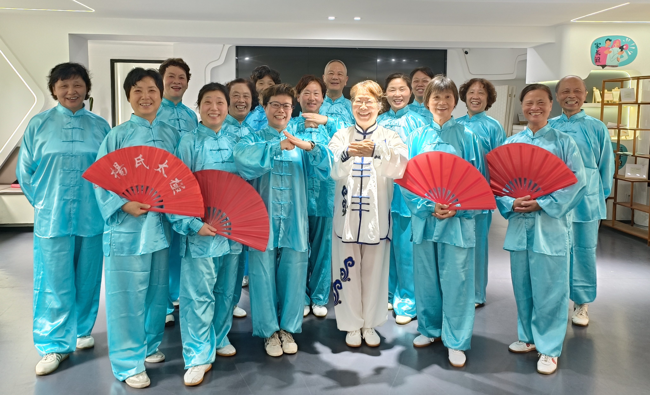
日前，凌云新村居委老年学习点在水岸邻里汇举办了一场“老年锻炼展活力，绘就幸福新画卷”乐龄风采主题活动。凌云新村的老年朋友们以昂扬的斗志和蓬勃的朝气，书写着属于他们的乐龄华章，生动诠释着新时代老年人的活力与风采，成为社区建设与发展的一道亮丽风景线。
在宽敞明亮的活动室里，太极扇演练成为一道引人注目的亮丽风景。身着统一服饰的老人们，或手持红扇，或紧握黄扇，整齐划一地排列成队。他们跟随领练者的节奏，起势、挥扇、转身，动作行云流水，一招一式都散发着传统健身文化的独特魅力。太极扇巧妙地融合了太极的精髓与扇舞的灵动，刚柔并济，既有太极拳的沉稳与内敛，又有扇舞的灵动与优雅。老人们在练习中，不仅锻炼了身体的柔韧性、协调性和平衡能力，更在这一过程中，展现出对传统健身方式的热爱与执着，彰显出良好的身体素质与积极向上的精神风貌。
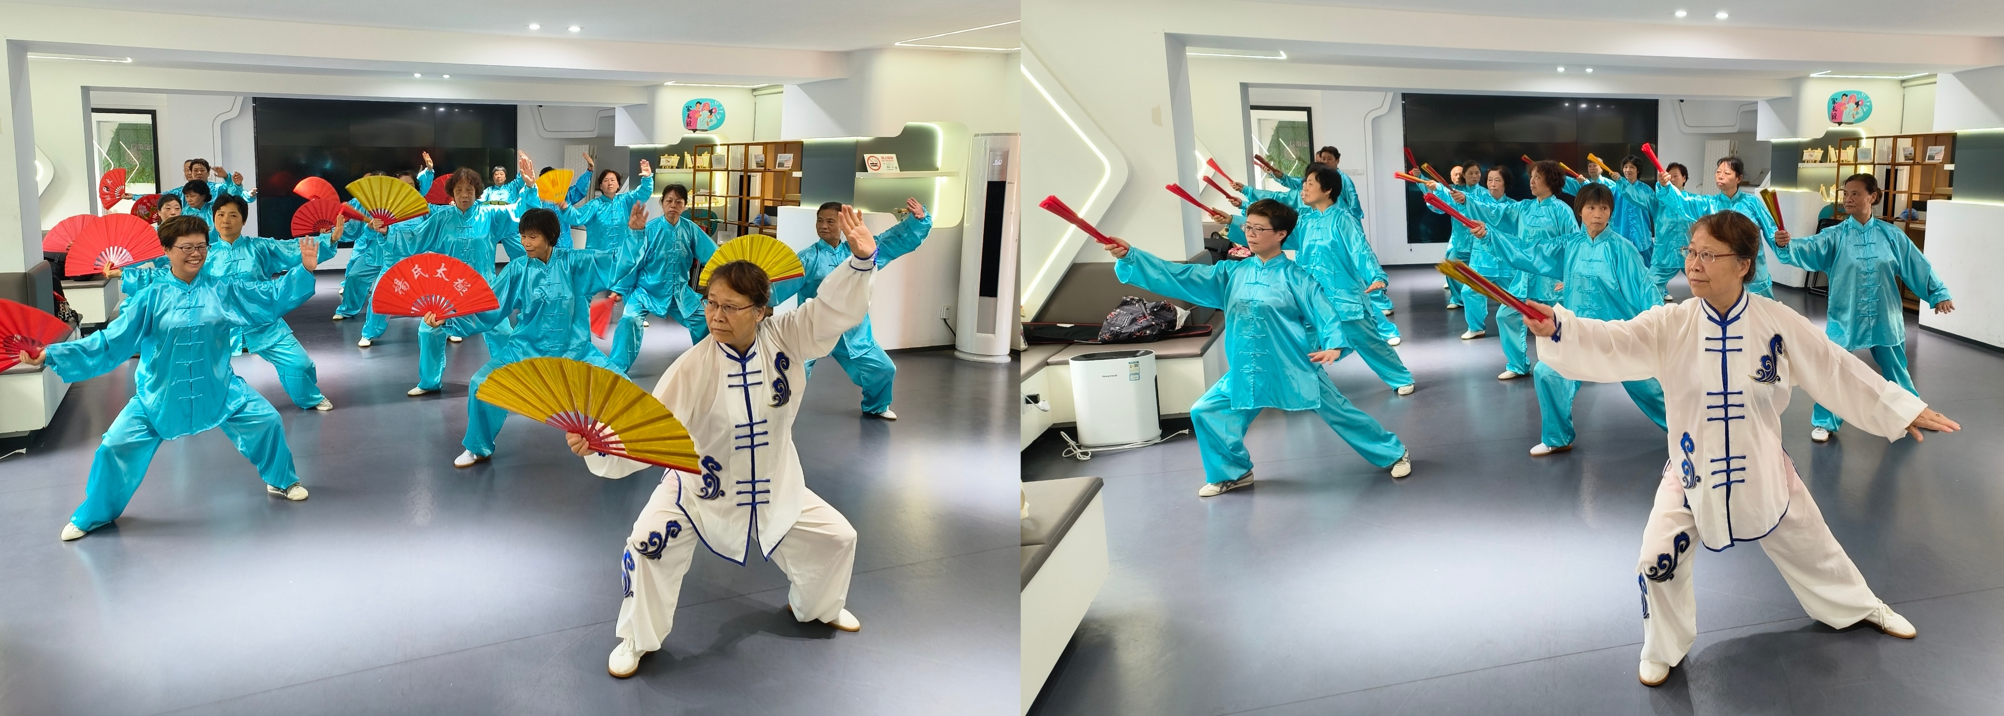
太极杖练习同样是凌云新村老年朋友们热衷的健身项目。老人们手中舞动着彩杖，彩杖在空中划出一道道绚丽的弧线。他们配合太极功法，时而拉伸，时而扭转，时而保持平衡，每一个动作都精准到位。这种锻炼方式不仅能够锻炼身体的柔韧性和协调性，还能增强肌肉力量，提升身体的整体机能。老人们专注投入，在一推一收之间，诠释着乐龄生活的积极态度，展现出对健康生活的不懈追求。
通过展示活动，凌云新村老年朋友们以实际行动践行着 “乐龄上海” 理念，将健康、快乐和积极的生活态度融入到每一天的生活中。他们充满活力、热爱生活的风采，成为社区里一道温暖且振奋的风景。他们的行动感染着身边的每一位居民，他们用自己的亲身经历告诉人们，老年生活不应是单调乏味的，而应是丰富多彩、充满活力的。只要保持积极的心态，积极参与社会活动，老年人同样可以拥有健康、快乐、充实的生活。
凌云新村居委会
2025年8月8日

